Lektionsplan: Mad gennem tiden

Lektionsplan
Modul | Indholdsmæssigt fokus | Færdighedsmål | Læringsmål | Undervisningsaktivitet | Tegn på læring
1  (1 lektion) | Indblik i stenalderen |  | Jeg kan  - besvare spørgsmål vedr. livsvilkår og mad i stenalderen | - Eleverne læser side 8-18 i “Historie 3”  - Eleverne laver Kahoot 1, der bygger på de læste sider.
2  (2 lektioner) | Hente mad i naturen | Eleven kan præsentere eksemplariske måltider fra forskellige kulturer (madkundskab) | Jeg kan  - finde de ingredienser, jeg skal bruge | - Eleverne inddeles i ”madgrupper” a fire elever.  - Eleverne skal i deres grupper ud og hente brændenælder m.m. i skoven og evt. hente varer. Tidsforbruget afhænger naturligvis af, hvor tæt skolen ligger på en skov, hvor de kan finde ingredienserne.  - Eleverne får billeder med af de ting, de skal finde (bilag 1)
3  (3 lektioner) | Tilrede maden | Eleven kan præsentere eksemplariske måltider fra forskellige kulturer (madkundskab)  Eleven kan opstille historiske scenarier for at få indsigt i samfundsforhold i fortiden (historie) | Jeg kan  - tilberede et måltid der repræsenterer mad, der blev spist i stenalderen  - sammenligne livsvilkår i stenalderen med nutidens | - Der tændes bål og eleverne går i deres grupper i gang med at lave mad (se bilag 2 for opskrifter)  - Maden spises og i grupperne reflekterer eleverne over:  Hvordan er det at lave mad anderledes i dag end tidligere?
4  (1 lektioner) | Indblik i Vikingetiden | Eleven kan placere historiske perioder i absolut kronologisk sammenhæng (historie) | Jeg kan  - besvare spørgsmål vedr. levevilkår og mad i vikingetiden | - Eleverne læser om vikingtiden side 40-48 i Historie 4 og laver Kahoot 2
Modul 5  (2 lektioner) | Indblik i 1800-tallet | Eleven kan placere historiske perioder i absolut kronologisk sammenhæng (historie) | Jeg kan  - besvare spørgsmål vedr. levevilkår og mad i 1800-tallet | - Læreren laver et mundtligt oplæg om ”Mad og sundhed i 1800-tallets” (bilag 3)  - Eleverne læser efterfølgende side 30-36 i ”historie 4” og side 52-57 i ”historie 3” og laver Kahoot 3
Modul 7  (1-2 lektioner) | Hente kartofler | Eleven kan opstille historiske scenarier for at få indsigt i samfundsforhold i fortiden (historie) | Jeg kan  - forklare, hvordan kartoflen kom til Europa | - Eleverne skal hos en lokal kartoffelavler selv grave kartofler op. Hvis det er muligt, kan kartoffelavleren fortælle lidt om kartoflens historie, eller man kan vælge at vise eleverne filmen ”Eventyret om den vidunderlige kartoffel”
Modul 8  (2-3 lektioner) | Lave mad  Evaluering | Eleven kan præsentere eksemplariske måltider fra forskellige kulturer (madkundskab)  Eleven kan opstille historiske scenarier for at få indsigt i samfundsforhold i fortiden (historie) | Jeg kan  - tilberede et måltid der repræsenterer mad, der blev spist i 1800-tallet  - sammenligne mad i stenalderen, vikingtiden og 1800-tallet med i dag  - forklare hvordan kosten har betydning for, at vi i dag lever længere end tidligere | - Tilbage på skolen skal de i grupper lave kartoffelgrød og drøfte:  - Hvordan var livet egentligt tilbage i stenalderen-vikingetiden og i 1800-tallet i forhold til i dag?  - Hvilken betydning har kosten for menneskers helbred og hvorfor lever vi længere i dag end tidligere?

Forslag til:

Undervisningsdifferentiering
Læsesvage elever kan med fordel finde sammen med en læsemakker, når der skal læses, ligesom det er en god ide, hvis læreren sørger for at læse spørgsmål og svarmuligheder i Kahooten op. Læreren kan selv justere, hvor lang svartid der skal være, før det rigtige svar kommer frem.

Bevægelse
Indsamling af ingredienser og madlavning i fri natur skaber mulighed for masser af bevægelse, som samtidigt er et vigtigt element af forløbet, da eleverne gerne skulle have en oplevelse af, at man i tidligere tider har brugt en del mere energi på at skaffe føde end man gør i dag.

Nærområdet som læringsrum
Forløbet egner sig, i den form som det er beskrevet, bedst til elever, der ikke bor i en storby, men hvor der er nem adgang til både kartoffelmarker og skovområder. Det betyder dog ikke, at storbybørn skal være begrænset, men blot at der skal ændres i forløbet, og at nærområdet ikke inddrages som læringsrum.

Øvrige gode råd og kommentarer
Da det svært lader sig gøre at lave forløbet 100 % på de korrekte historiske præmisser, må man naturligvis tale med eleverne om dette. F. eks har man jo i stenalderen ikke kunne købe plukkede høns i supermarkedet, og trangiaen var heller ikke opfundet. I sig selv betyder det ikke så meget. Det væsentlige er, at eleverne får nogle erfaringer med, hvor omstændeligt det tidligere har været at sikre sig føde og får en smagsoplevelser af, hvad man tidligere har spist.
Hvis man vælger at lave brændenældesuppen med kylling, anbefales det, at kyllingerne tilberedes separat. Hver gruppe skal sørge for at lave en suppe, lave the, snitte pinde og bage brød osv. Men kyllingen bør af hensyn til hygiejne og sikkerhed koges i en gryde over bål, da det er tvivlsomt, at det bliver kogt ved passende temperaturer på en trangia.
Har man muligheden for at køre den helt ud f. eks ved at besøge et museum, eller har man gode bålforhold på eller omkring skolen, skal man naturligvis tilpasse forløbet til disse muligheder. Det samme gælder, hvis man har mulighed for at slagte hønsene på skolen og give eleverne den fulde oplevelse fra slagtning, til plukning og tilberedning til at spise maden.

Der er to opskrifter på brændenældesuppe. En med og en uden fjerkræ. Alt efter de muligheder man har, kan man vælge, hvad man synes er bedst.

Kahoots foregår således, at læreren følger linket i materialeoversigten. Kahoot fungerer bedst, når den afvikles på smartboard, og eleverne ”er sammen” om den.
Læreren logger ind på Kahoot.it og finder den Kahoot, der skal afvikles, hvorefter der vælges ”Play”, og læreren kan derefter foretage nogle indstillingsvalg. Det er sjældent nødvendigt at ændre på opsætningen, hvorfor læreren blot skal trykke på ”Launch”. Herefter skal eleverne logge ind på kahooten med den pin, som vises på siden. Efterhånden som eleverne logger ind via mobiler, tablets og computere, ses deres navne på siden. Af hensyn til evalueringen er det vigtigt, at eleverne bruger deres egne navne.
Når alle er logget ind, starter læreren Kahooten.
Når kahooten er overstået, kan læreren udtrække en række informationer på elevernes besvarelser, herunder både rigtige svar og den hastighed, hvormed de har svaret.

Bilag 1 Hvordan ser maden ud?

Brændenælde:
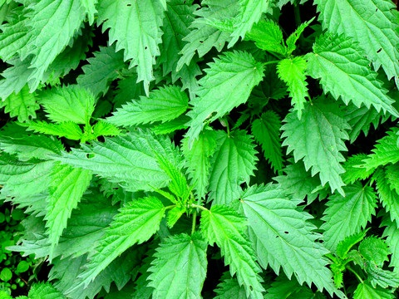

Skvalderkål:
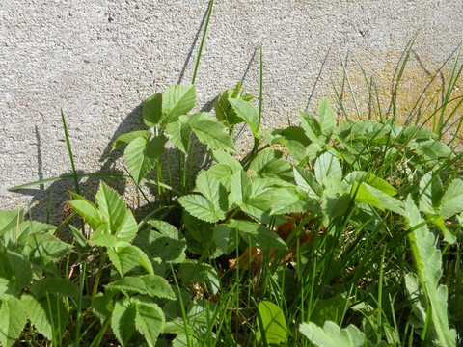

Ramsløg:
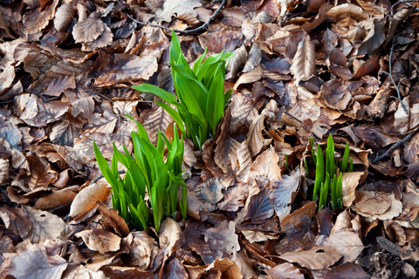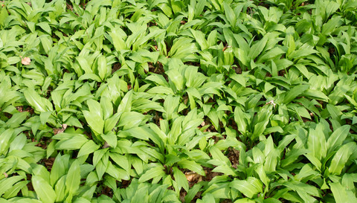

Grannåle:
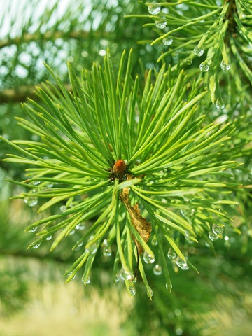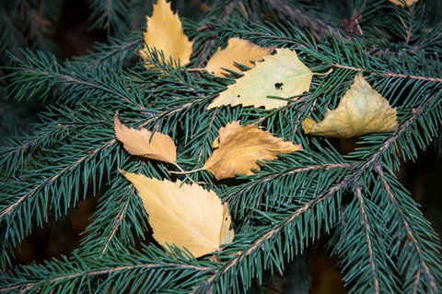

Bilag 2 Malene Bendix, Opskrift på brændenældesupper med skvalderkål til 4 personer.

150 g unge skud eller topskud og blade af brændenælde
100 g blade af skvalderkål
1 stort finthakket løg
25 gram ramsløg
1 l vand

Fremgangsmåde:
Pil de små blade af brændenælde- og skvalderkåls-stænglerne - det er bladene du skal bruge.
Hak brændenælder og skvalderkål fint.
Hak løget fint.
Brændenælde blandes med det finthakkede skvalderkål samt løg.
Vand hældes over blandingen.
Suppen koges i ca. 10 minutter.
Bon appétit

Bilag 3 Bjarke Petersen, Opskrift på grannåle-the til 4 personer

1 l vand
3 dl gran eller fyrrenåle, helst friske skud

Fremgangsmåde:
Find de friske skud på træerne og skær/klip dem af.
Rens dem grundigt for evt. snavs og skidt – fuglelort kan indeholde salmonella.
Skær eller klip nålene fri af grenene, derefter hak dem og kom dem ned i kogende vand.
Kog nålene direkte i vandet i en 10-15 min.
Bon appétit

Bilag 4 ukendt blogger, Opskrift på Frk. Jensens kartoffelgrød til 4 personer.

1 kilo kartofler
2.5 dl mælk
25 gram smør
200 gram røget flæsk
Salt

Fremgangsmåde:
Begynd med at skrælle kartoflerne. Del dem i fire og kog godt møre uden salt.
Pisk mosen eller brug et jern til kartoffelmos. Pisk mælk eller noget af det tiloversblevne flæskefedt i og smag til med salt.
Den færdige kartoffelmos skal være lige til den stive side.

Skær sværen af det røgede flæsk og skær det i tern. Steg flæsketern på en tør pande og brug det overskydende fedt til at røre i mosen.

Bland nu flæsketern i kartoffelmosen og server den i dybe tallerkener og spis den med en ske.

Bilag 5 Tanja Andersen, Opskrift på snobrød (2 stk).

3-4 dl mel
ca. 1 dl vand
1 tsk salt
Ramsløg

Fremgangsmåde:
1. Hæld mel og bagepulver op i en skål og bland det lidt sammen.

2. Tilsæt lidt vand ad gangen og ælt det hele sammen til en ensartet dej. Du behøves ikke ælte i lang tid, tilsæt finthakkede ramsløg undervejs.

3. rul dejen ud til en lang pølse og sæt den på din snittede pind.

4. bag snobrødet over bål til det er bagt hele vejen igennem.

Spis brødet sammen med din suppe.

Bilag 6 Tanja Andersen, Opskrift på hønsekødssuppe til 4 personer.

Ingredienser:
½ kylling
½-1 spsk salt
3 gulerødder
1 løg
Brændenælder
Skvalderkål
Ramsløg

Fremgangsmåde:
Læg kyllingestykker i en stor gryde og hæld vand ved, så det netop dækker. Bring det i kog på bålet. Tilsæt salt. Tilsæt snittede grøntsager og de hakkede urter. Læg låg på og kog ved svag varme.
Skum urenhederne af, som samler sig oven på suppen.

Bilag 7 Lærervejledning til Prezi

Link til prezien: http://prezi.com/mrsqwdo3uqx3/?utm_campaign=share&utm_medium=copy&rc=ex0share
Frame 1: Overskrift og indholdsfortegnelse
Frame 2: Livet i Danmark ca. år 1800
Læreren forklarer her om det feudale system
Frame 3: Det danske samfund
I anden halvdel af 1800-tallet ændrede det danske samfund sig grundlæggende på mange områder. Det hænger blandet andet sammen med enevældens fald, tabet af Slesvig-Holsten i 1864 og den begyndende industrialisering.
Dette førte dog til en modernisering fra 1870´erne (“Det moderne gennembrud”), der ændrede tilværelsen for alle samfundets befolkningsgrupper. Befolkningen voksede med en million, især i byerne, og levevilkårene blev bedre for de fleste. Landbruget blev specialiseret, byerhvervene voksede, og stadig flere fremstillingserhverv blev industrialiserede. En væsentlig side af moderniseringen var udbygningen af infrastrukturen, ikke mindst jernbanerne, der gjorde det muligt at bringe både varer og mennesker hurtigt frem mellem alle hjørner af landet – og til og fra resten af verden.
Frame 4: Historiske begivenheder i 1800-taller
Uddybes i frame 5- 10
Frame 11: Sygdomsbehandling i 1700-tallet
I 1700-tallet var kirurgien stadig overladt til barberkirurger, der ingen medicinsk uddannelse havde. Et af de mulige indgreb dengang var det såkaldte stensnit, hvor man for at fjerne blæresten hos patienter lagde et snit i mellemkødet og hev stenene ud med en lang tang. De mest erfarne barberer havde så meget øvelse, at de kunne gennemføre indgrebet på få minutter, hvilket var meget rart for patienterne, da det foregik uden bedøvelse, som først blev opfundet i slutningen af 1800-tallet. Men også trepanering, hvor der bores hul i kraniet for at lette tryk efter eksempelvis kraftige slag, var blandt de operationer, man kendte til og udførte i 1700-tallet. Som det fremgår af flere kobberstik fra dengang, krævede det stærke hjælpere til at holde den uheldige patient nede, mens det blyantstykke bor blev boret ind i kraniet på den skrækslagne patient.
Frame 12+13: Billeder af åreladning og trepanering
Frame 14: Sygdomsbekæmpelse og forebyggelse
Forskellige foranstaltninger til forebyggelse af sygdom kendes langt tilbage i tiden, fx i form af pestforordninger og karantænebestemmelser, i Danmark dog specielt fra slutningen af 1700-tallet. Især blev hygiejnespørgsmålet aktuelt fra ca. 1840, da opmærksomheden navnlig rettede sig mod forbedringen af byernes sanitære forhold. Koleraepidemierne i midten af 1800-tallet var medvirkende hertil. Ganske vist var der uenighed om årsagen til kolera, men ikke så meget om det nødvendige i at skabe ordentlige forhold i byerne, og gradvis begyndte etableringen af kloaker, bedre drikkevandsforsyning m.m. I løbet af 1800-tallet blev hygiejne stadig mere et spørgsmål om renlighed; dette bekræftedes yderligere med fremkomsten af bakteriologien i slutningen af århundredet. Årene omkring 1900 var dels præget af bakteriologiens udvikling, dels af forsøg på at styrke den almene modstandskraft med frisk luft, sollys, gymnastik, idræt m.m.
Bakterier opdages i løbet af 1800-tallet, men det er først i 1928 at man begynder at udvikle antibiotika - Altså medicin der kan behandle infektioner, der skyldes bakterier.
Da man kun kan helbrede få sygdomme i 1800-tallet, kommer der fokus på, at man i stedet skal forebygge:
- Bedre hygiejne (vaske hænder, bad, tandbørstning, tøjvask mm)
- Bedre kost (gratis måltid i skolerne)
- Frisk luft og sollys (Både rige som fattige søgte ud af byerne)
- Oplysning (uddannelse)
- Smittereduktion (langtidsindlæggelser)
Frame 15: Store opfindelser
Midt i 1800-tallet kommer støbejernskomfuret til Danmark og fortrænger i løbet af resten af århundredet næsten fuldstændig ildstedet. Med komfuret kommer ovnen ind i de private husholdninger, og det bliver muligt at stege flæskesteg med sprød svær og bage leverpostej og småkager. Samtidig introduceres kødhakkemaskinen, og hakket kød bliver hverdagsmad i form af for eksempel hakkebøf og frikadeller, hvor de mindre fine kødstykker får deres anvendelse.
Med isskabets og senere køleskabets fremkomst bliver det desuden muligt at opbevare de ferske madvarer længere (1920´erne og 1930´erne)
Det verdensberømte, danske smørrebrød ser dagens lys i slutningen af 1800-tallet samtidig med konditorkagerne. Begge dele er i begyndelsen et Københavnerfænomen, der i 1900-tallet breder sig til det ganske land.
I 1901 udkommer Frk. Jensens kogebog for første gang og bliver opslagsværk og inspirationskilde for generationer af husmødre og tjenestepiger. Her bringes alle komfurkøkkenets klassiske opskrifter lige fra frikadellerne til vaniljekransene. Opskrifterne fra Frk. Jensens Kogebog betragtes i dag som indbegrebet af traditionel, dansk mad.
I store dele af landbefolkningen og byernes underklasse vandt den personlige hygiejne først indpas et stykke ind i 1900-tallet. Tandbørsten kendes fra 1700-tallet, men blev først almindeligt udbredt fra 1900-tallets begyndelse.
Frame 16: Mad i 1800-tallet
Danskernes mad i 1800-tallet tog udgangspunkt i råvarer, som blev dyrket og produceret i Danmark.
Indtil midten af 1800-tallet bliver alle varme måltider tilberedt på det åbne ildsted.
Kød og fisk er for det meste konserverede produkter for eksempel saltet sild, røget skinke eller saltet og røget flæsk.
Tilbehøret til kødet er brød, kål og konserverede grøntsager som for eksempel tørrede ærter, syltede rødbeder eller henkogte æbler. Friske grøntsager og bær er naturligvis almindelige i sæsonen.
Tilbehøret til kød og fisk domineres af kartoflen, der bliver almindeligt udbredt samtidig med komfuret. Udvalget af friske grøntsager stiger i takt med de forbedrede transportmulighed. Det samme gør brugen af mælkeprodukter og fersk kød i takt med andelsmejerierne og – slagteriernes etablering

